第６章 圏域について

意見交換会で、「大阪では、生活圏や経済圏が行政の単位と整合しておらず、圏域のマネジメントをどのように考えるかについて議論が必要」といった意見があったことを踏まえ、副首都の範囲（副首都圏）について議論することとした。圏域については、大阪府域をはじめ、府域内や府域を超える都市圏、さらに京阪神エリアや関西エリアなど、様々な形が考えられるが、「日本の都市圏の設定基準」（金本良嗣氏、徳岡一幸氏）による「市町村単一中心」の考え方（P57「中心都市及び郊外市町村の考え方」）を参考に、人口密度の高い中心都市に対し通勤率10%以上となる市町村を都市圏として設定し、３大都市圏の比較分析を行った（６―１図）（６―２図）。

【大阪都市圏】
大阪都市圏は、大阪市を中心に、大阪府内のほぼ全域と、兵庫県、京都府及び奈良県の一部を含むエリアで形成される都市圏である。近郊の政令市である神戸市や京都市とは別に都市圏を形成している。
大阪市から、隣接する北大阪や東部大阪、堺市などに人口や産業等の集積が拡がる構造となっているが、東京都市圏ほどには中心都市（大阪市）への集中はみられるわけではない。事業所については、大阪市を中心に、堺市や東部大阪、北大阪、兵庫県尼崎市などに集積が拡がっている。
交通の大きな流れを把握できる拠点ごとの人の動きを見ると、大阪都市圏は圏域外の他府県よりも人の動きが密になっており、大阪市を中心に一体的な都市圏が形成されている。
生産年齢人口比率については、大阪市と北大阪、東部大阪などで全国平均を超えている。
大阪市内の事業所数を100とすると、神戸市は24、京都市45となり、関西３都市圏の中でも大阪市への集積が高い。

【名古屋都市圏】
名古屋都市圏は、名古屋市を中心に、愛知県西部を主にカバーする都市圏となっている。
多くの指標で、中心都市である名古屋市に集積する構造となっているが、東京都市圏ほどの高い集積ではなく、郊外市町村との格差は比較的小さい。

【東京都市圏】
東京都市圏は、特別区を中心に、１都４県にまたがる広大な都市圏となっている。
人口、GDP、産業、通勤、地価など、いずれも特別区に突出した集積があり、総じて郊外市町村から経済や雇用の中心地である特別区に向けて集積が高まっていく構造を示している。

中心都市及び郊外市町村の考え方

６－１図 ３大都市圏の特性
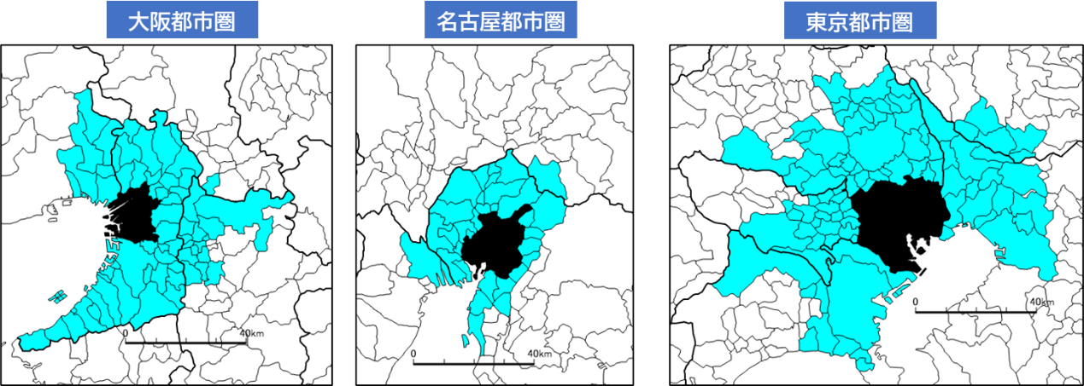

出典：総務省「国勢調査（2020）」をもとに副首都推進局で作成

６－２図 ３大都市圏の比較分析
（１）人口関係
（１－①）人口の状況（常住人口、人口集中地区）
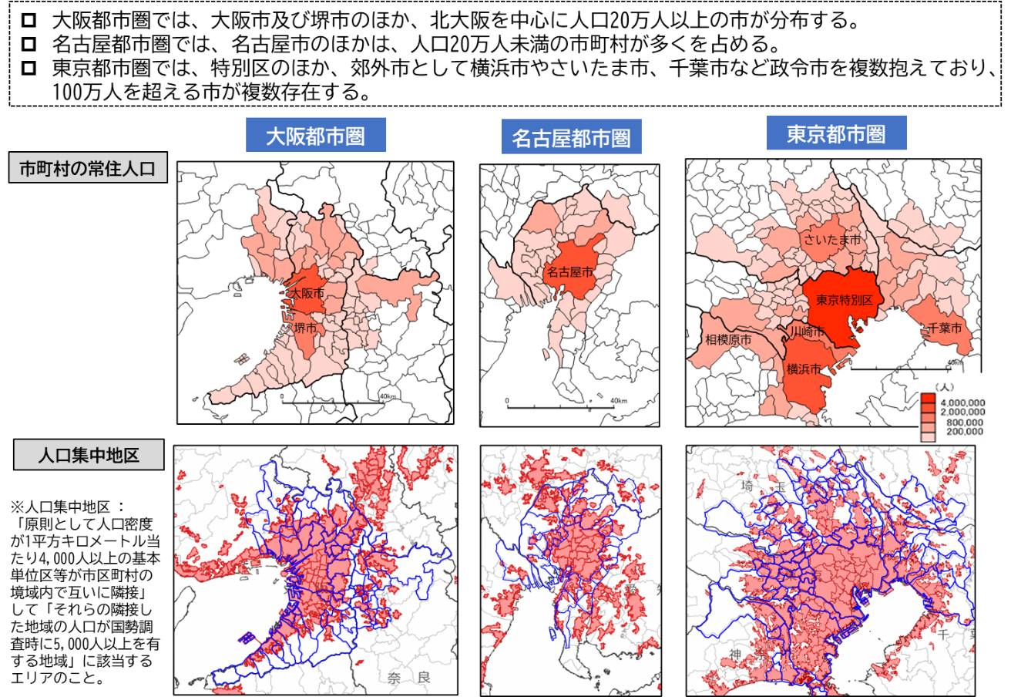
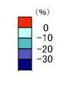
出典：総務省「国勢調査（2020）」をもとに副首都推進局で作成
国土地理院「人口集中地区」地図を副首都推進局で加工
（１－②）人口の状況（2020年から2045年の間の人口増減）
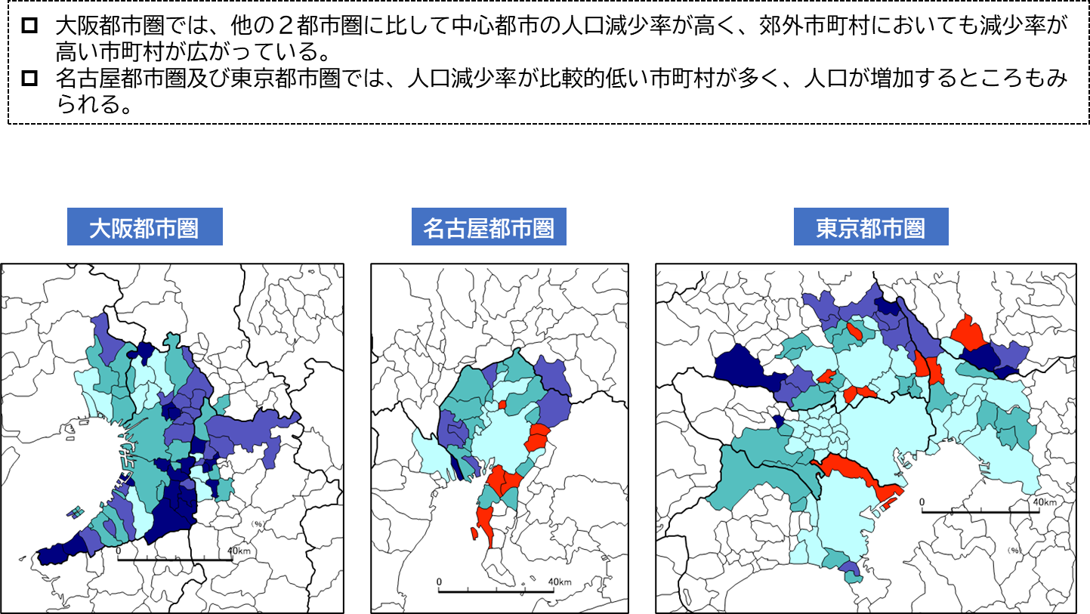

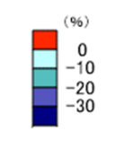

出典：国立社会保障・人口問題研究所「日本の地域別将来推計人口（2018年推計）」をもとに副首都推進局で作成

（１－③）人口の状況（昼夜間人口比率）
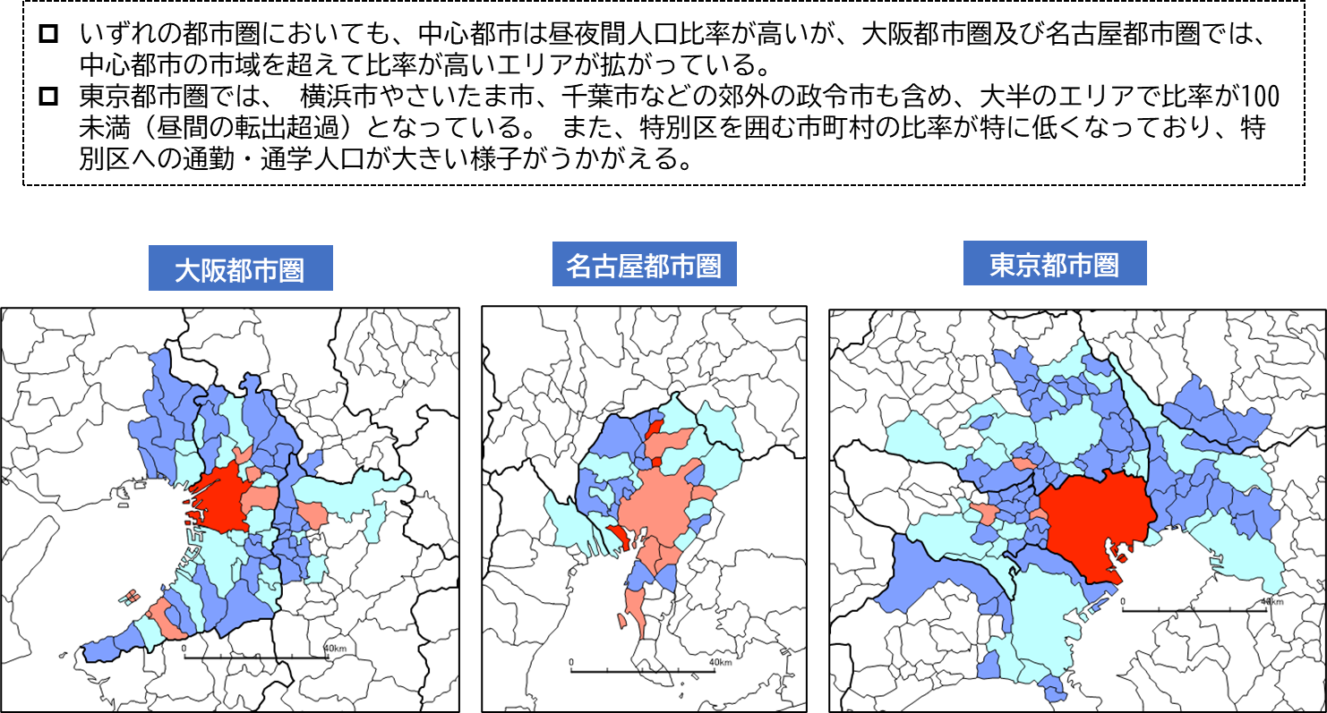

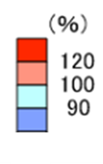

出典：総務省「国勢調査（2020）」をもとに副首都推進局で作成

（１－④）人口の状況（生産年齢人口比率）
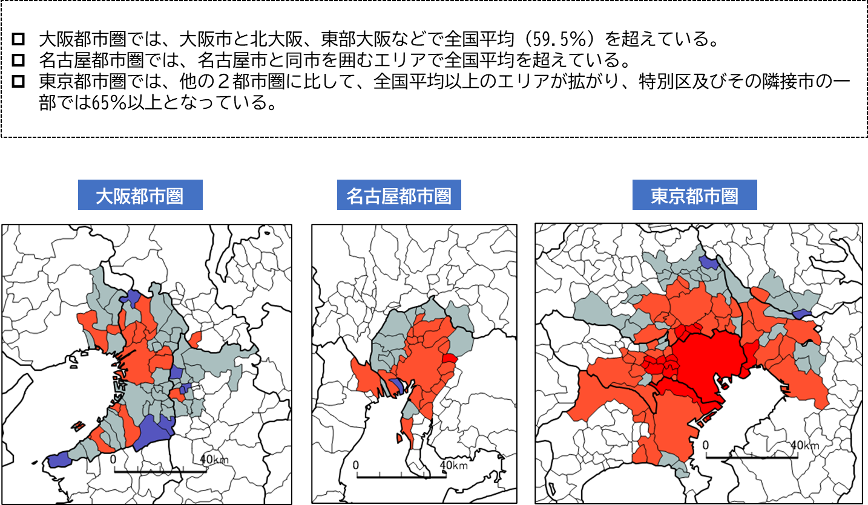

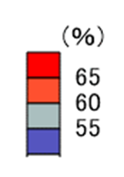

出典：総務省「国勢調査（2020）」（不詳補完値）をもとに副首都推進局で作成
生産年齢人口比率：（生産年齢人口÷総人口）×100

（２）経済・雇用等関係
（２－①）経済の状況（第１次、第２次、第３次産業の事業所数の比較）
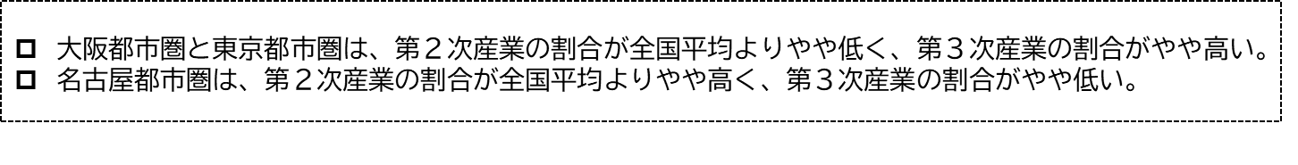

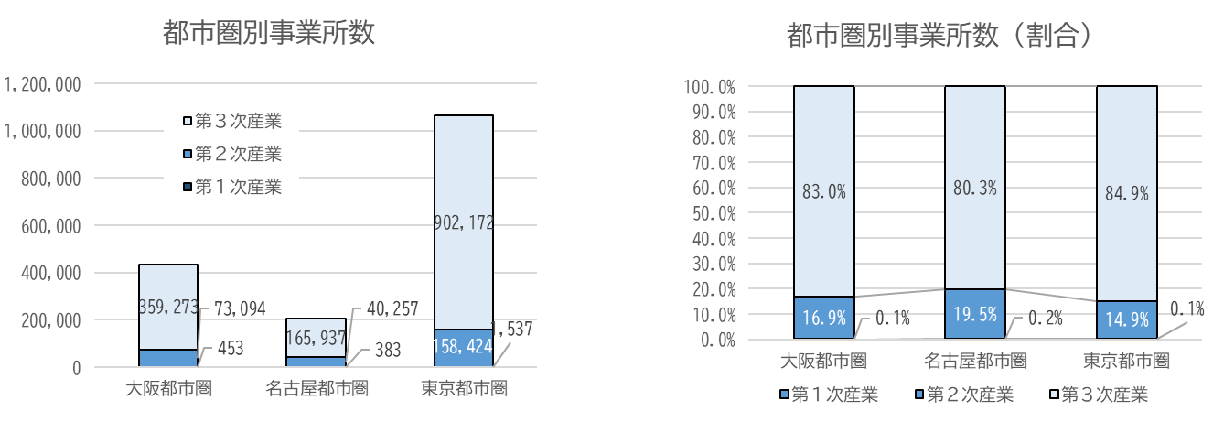

（全国値）
第１次産業 42,442事業所（0.8％）
第２次産業 899,617事業所（17.4％）
第３次産業 4,213,988事業所（81.7％）

出典：総務省「令和３年 経済センサス活動調査」をもとに副首都推進局で作成

（２－②）経済の状況（製造業の事業所数、従業者数）
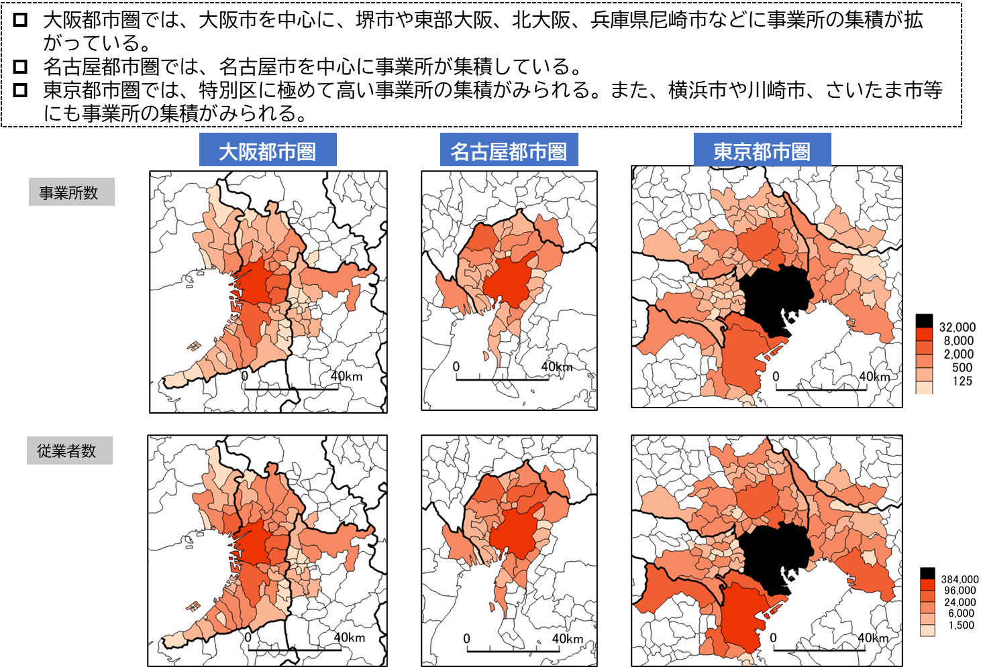

出典：総務省「令和３年 経済センサス活動調査」をもとに副首都推進局で作成

（２－③）経済の状況（卸売業、小売業の事業所数、従業者数）
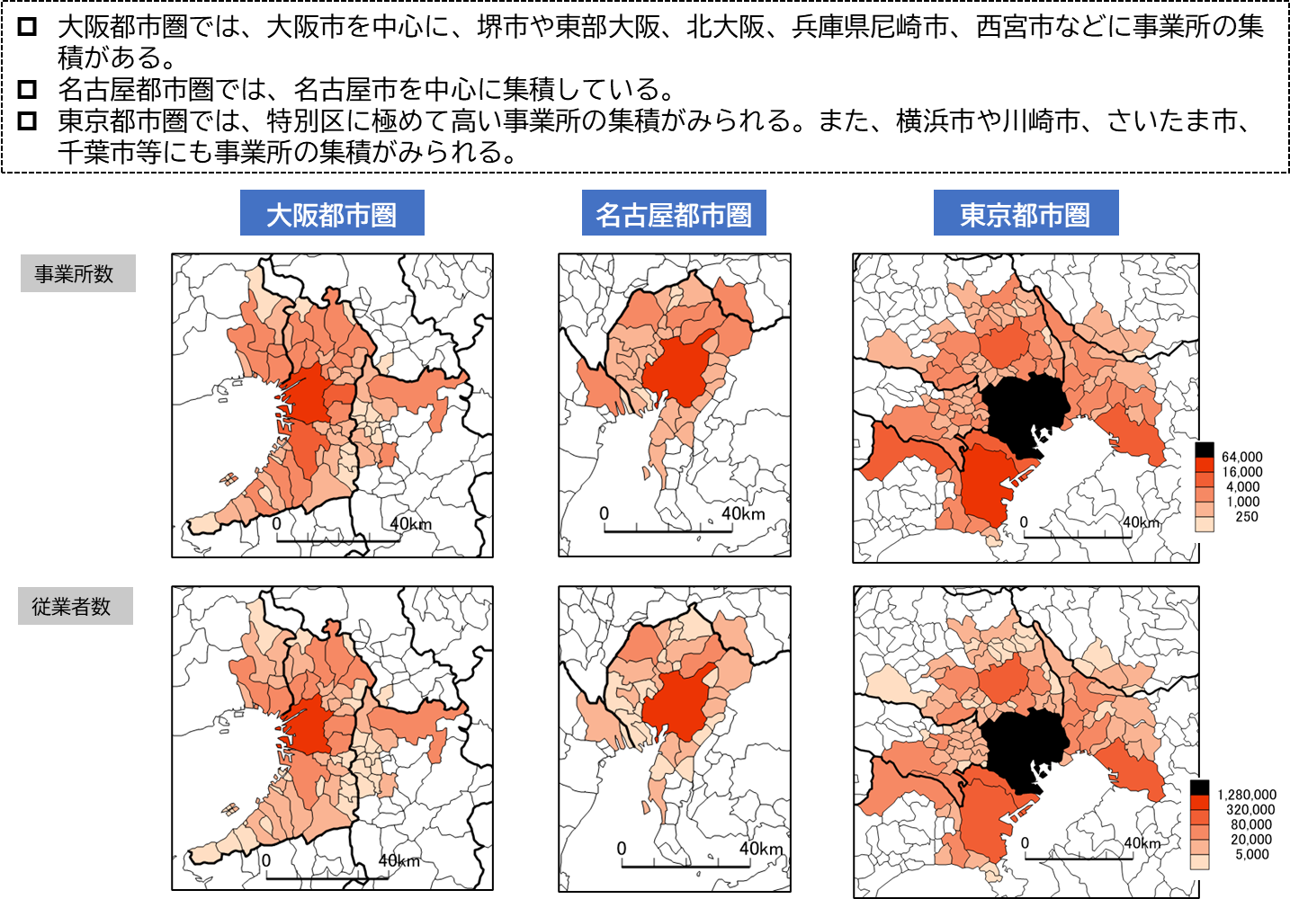

出典：総務省「令和３年 経済センサス活動調査」をもとに副首都推進局で作成
（２－④）経済の状況（情報通信業の事業所数、従業者数）
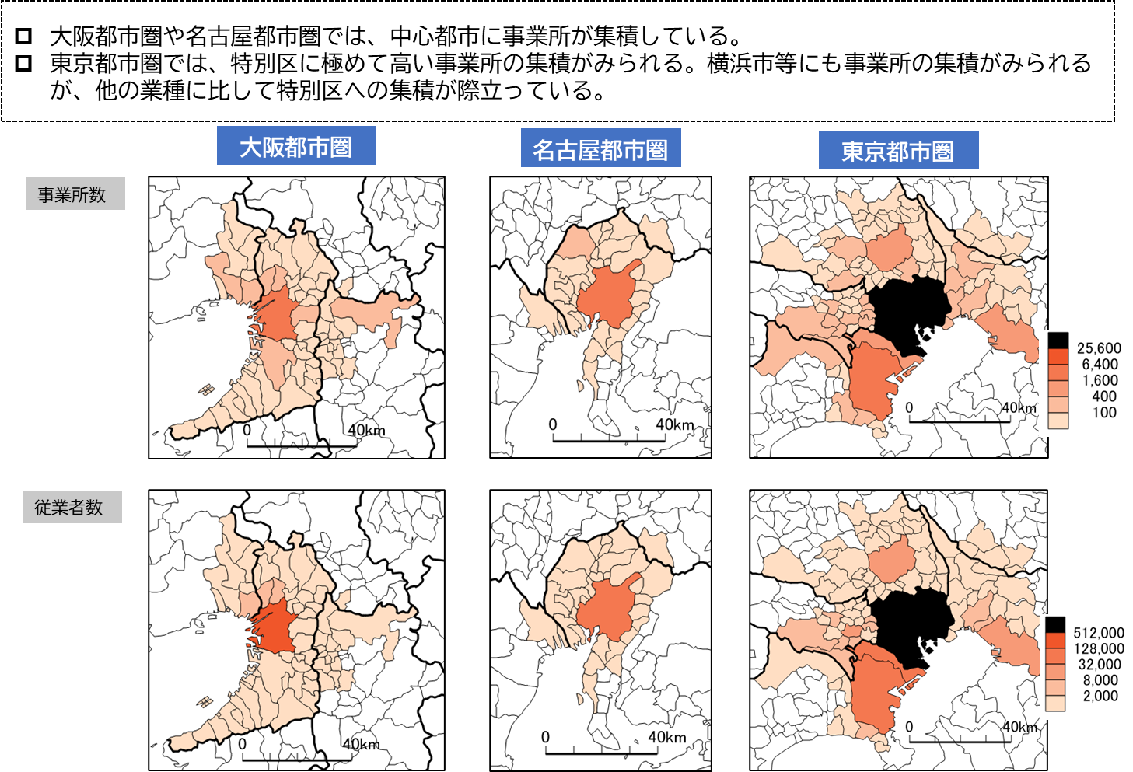

出典：総務省「令和３年 経済センサス活動調査」をもとに副首都推進局で作成

（２－⑤）経済の状況（金融業・保険業の事業所数、従業者数）
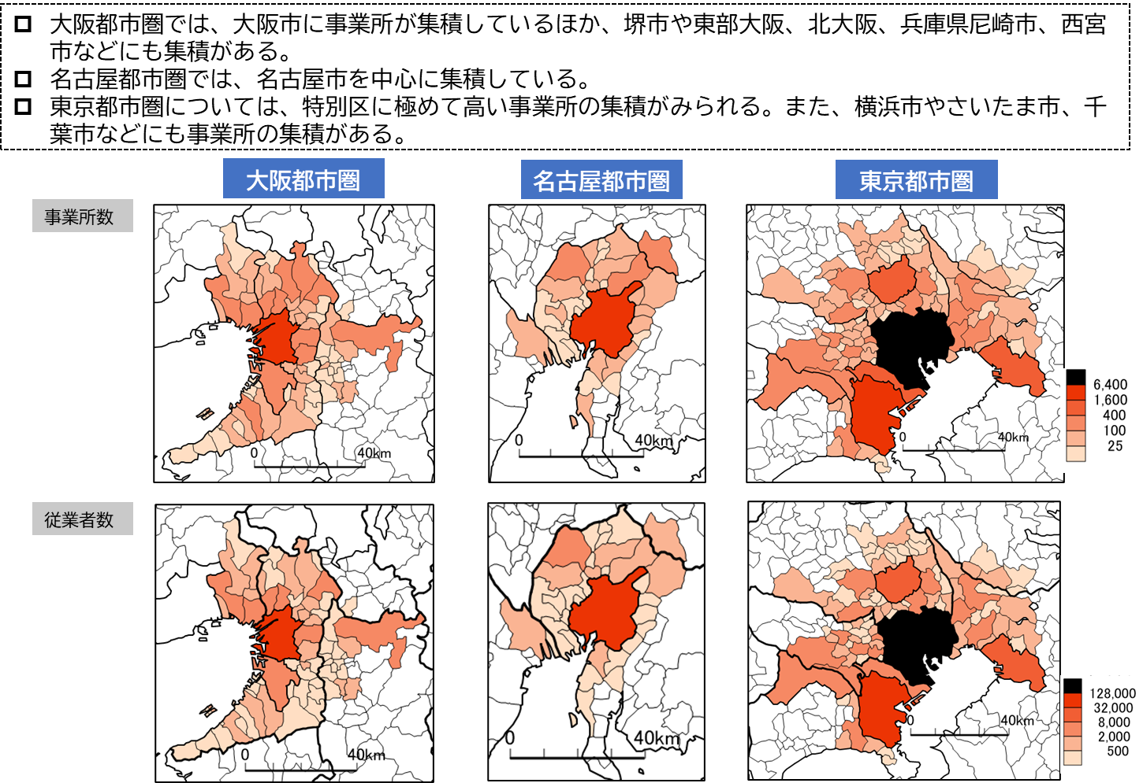

出典：総務省「令和３年 経済センサス活動調査」をもとに副首都推進局で作成
（２－⑥）経済の状況（学術研究、専門・技術サービス業の事業所数、従業者数）
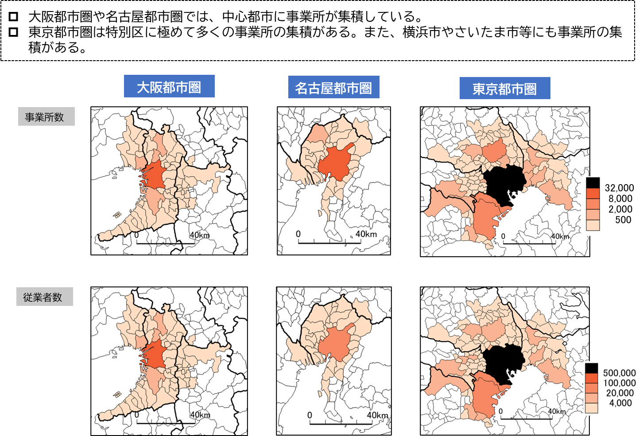

出典：総務省「令和３年 経済センサス活動調査」をもとに副首都推進局で作成

（２－⑦）経済の状況（事業所建物、オフィス系・オフィス複合系建物の数）
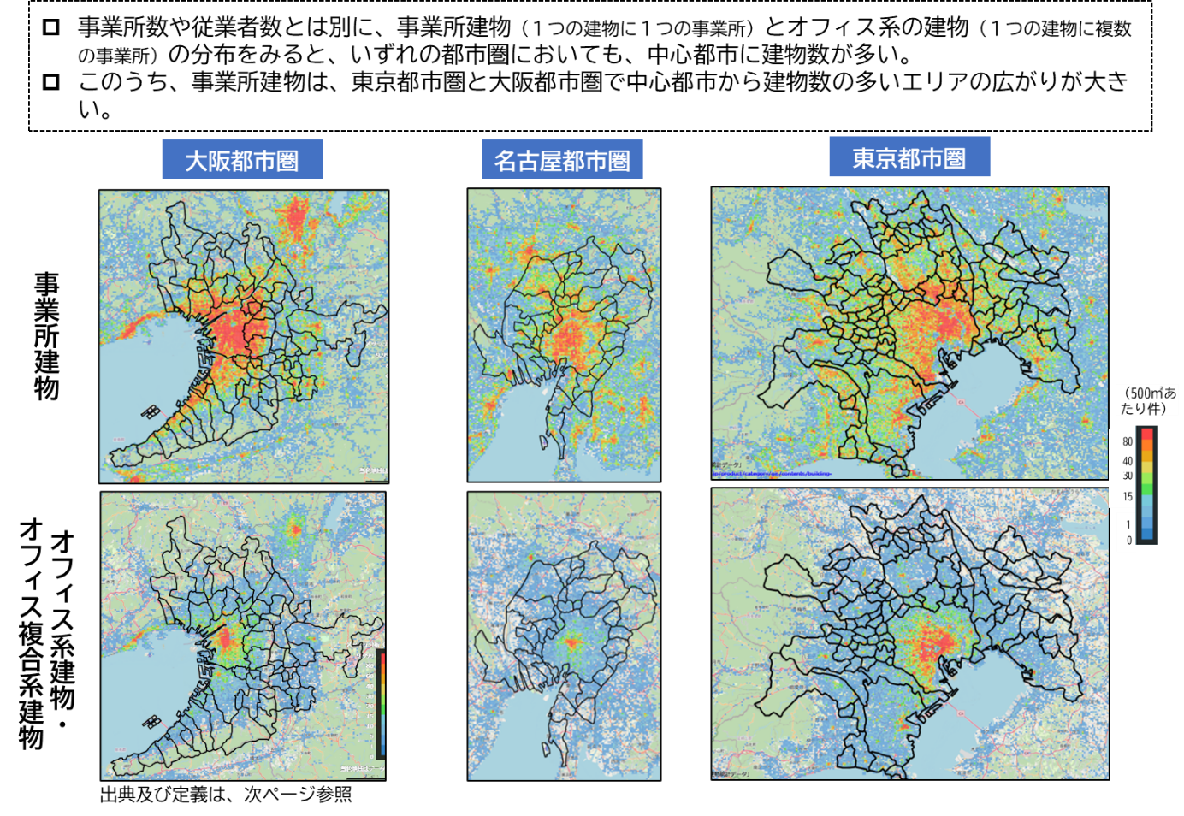

出典及び定義は、次ページ参照
（２－⑧）経済の状況（商業系建物・商業複合系建物の数）
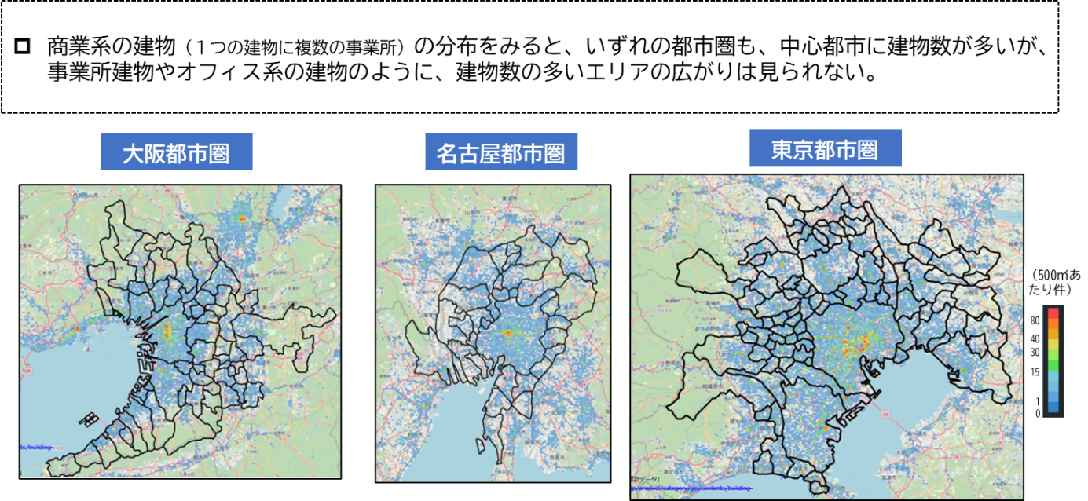

出典（P62も含む。）：「RESAS」より、株式会社ゼンリン「建物統計データ」（2022年）を副首都推進局で加工
建物の定義：１つの建物に１つの事業所・・・事業所建物
１つの建物に複数の事業所・・・オフィス系の建物または商業系の建物（比率の多い方でカウント）

（３）日常生活関係
（３－①）中心都市（大阪市・名古屋市・特別区域）への通勤割合
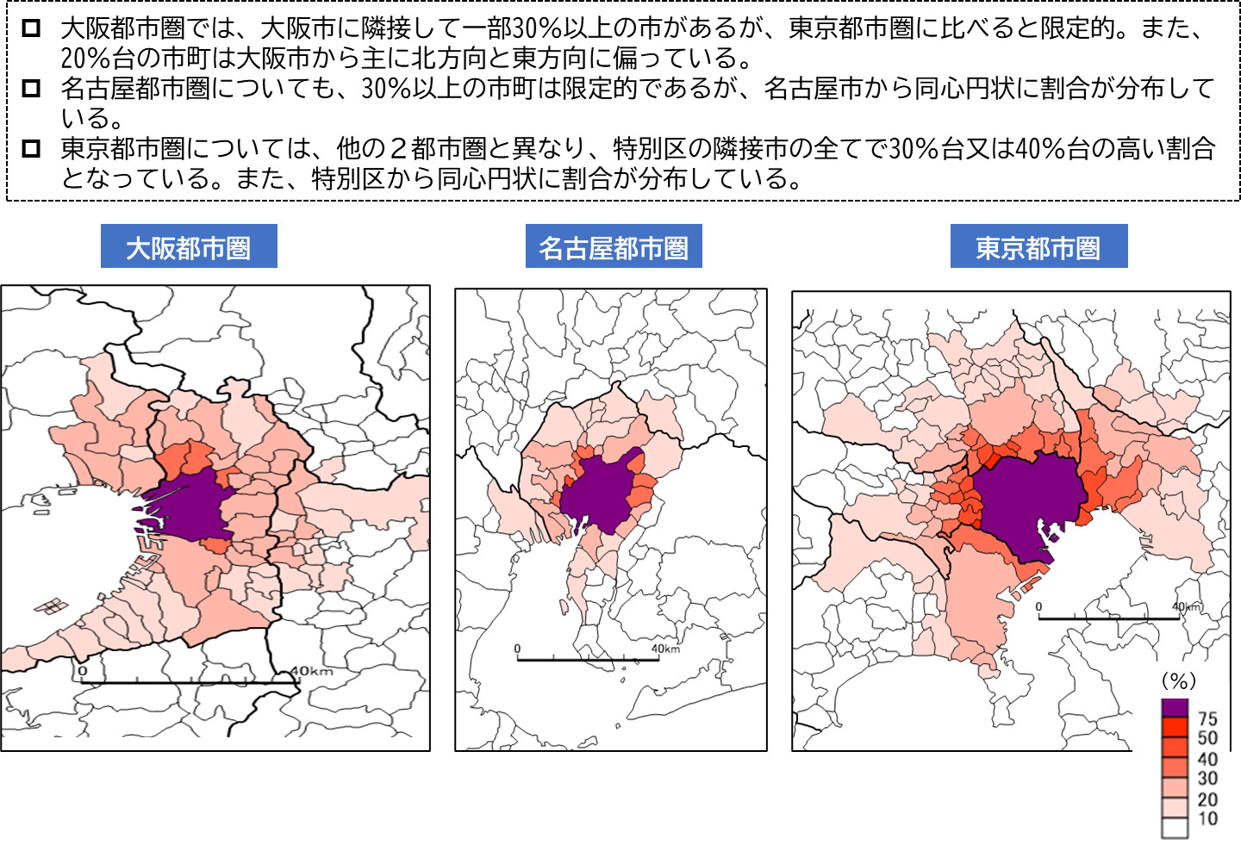

出典：総務省「国勢調査（2020）」をもとに副首都推進局で作成
通勤率：中心都市を従業地とする就業者÷当該市町村を常住地とする就業者
（３－②）朝の通勤・通学時間帯の電車の混雑状況
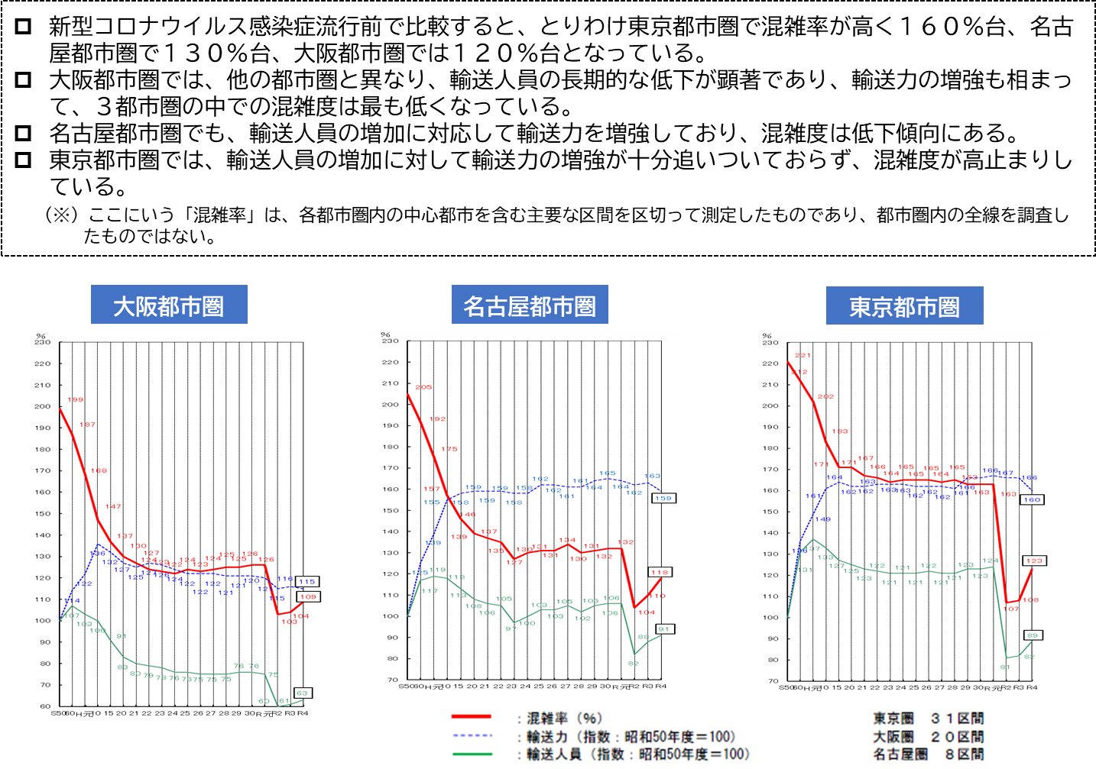

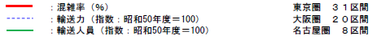

出典：国土交通省鉄道局都市鉄道政策課「都市鉄道の混雑率調査結果」（令和４年度実績）

（３－③）雇用者の通勤時間中位置
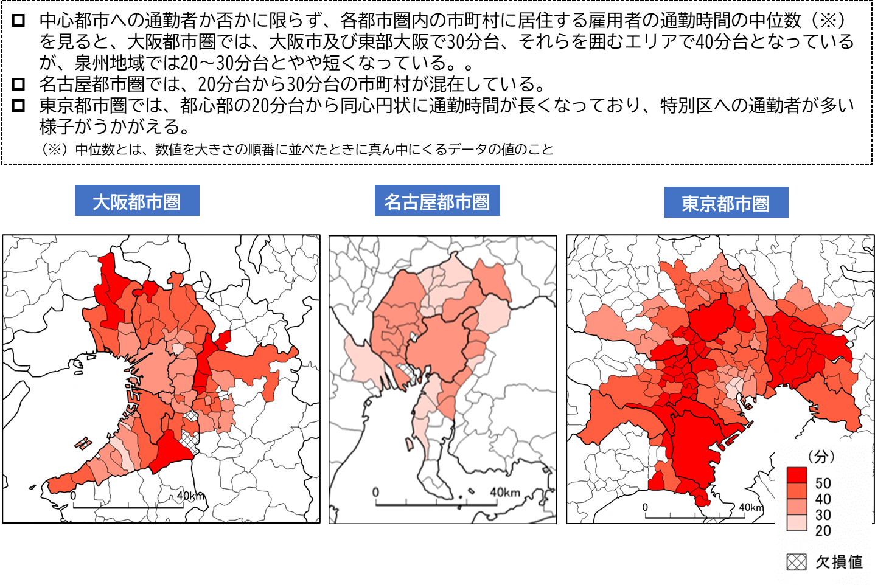

出典：国土交通省「平成30年度住宅・土地統計調査」をもとに副首都推進局で作成
（３－④）地価の状況（商業地市町村平均価格）
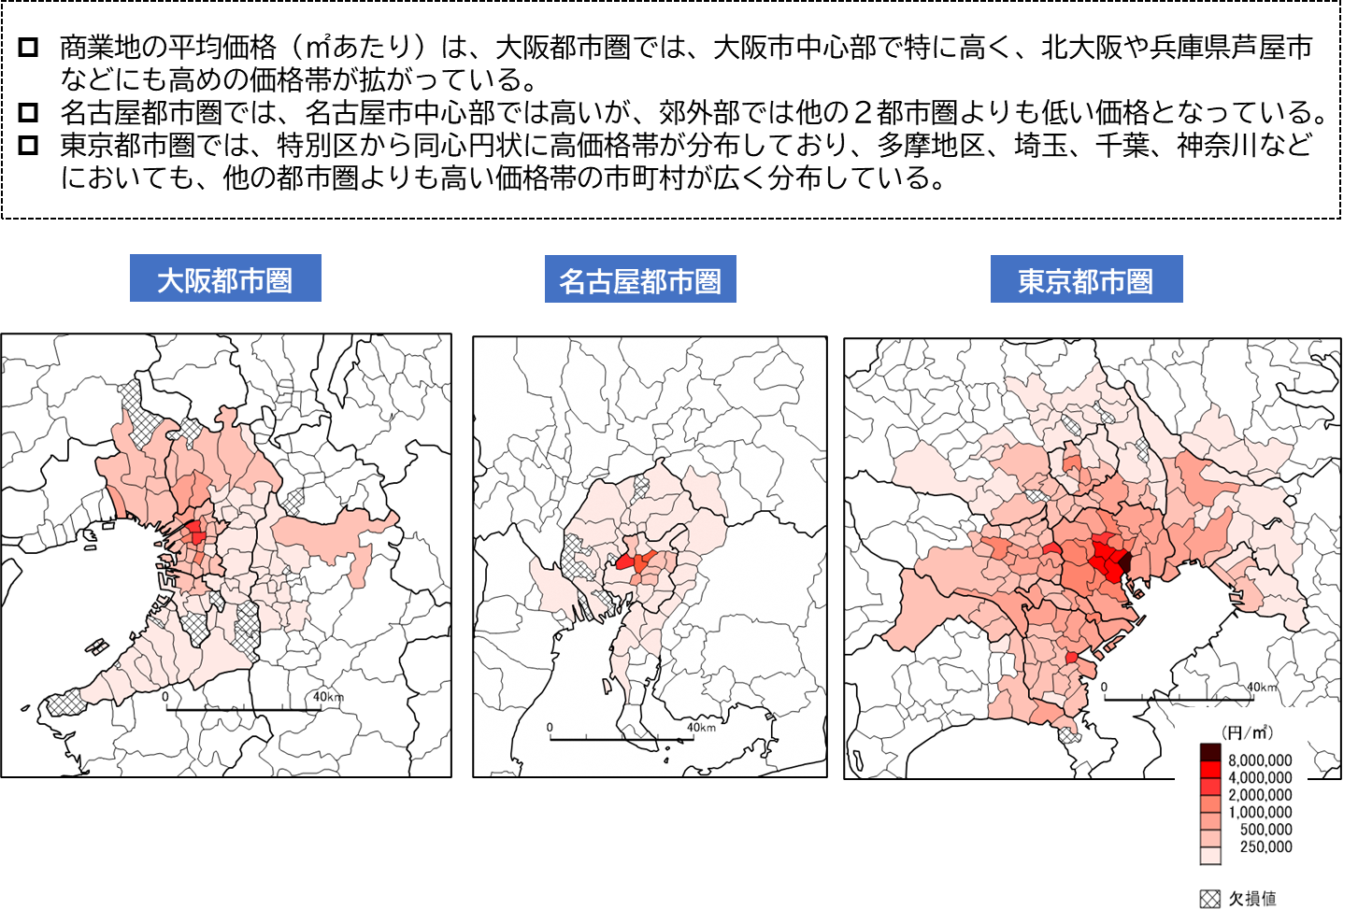

出典：国土交通省「令和５年地価公示」をもとに副首都推進局で作成
欠損値があるのは、商業地の調査地点がないケースがあるため

（３－⑤）地価の状況（住宅地市町村平均価格）
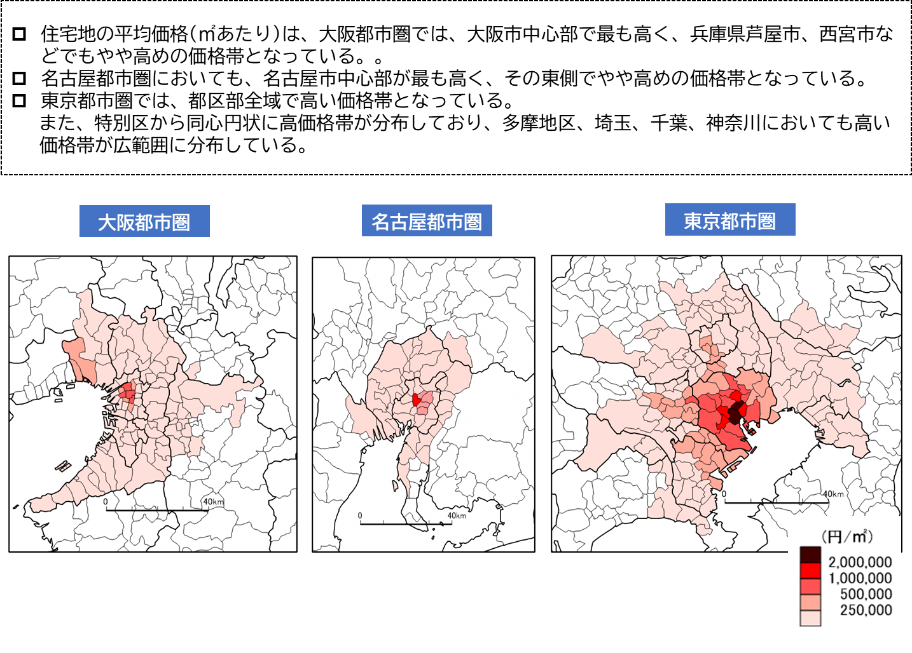

出典：国土交通省「令和５年地価公示」をもとに副首都推進局で作成
（３－⑥）納税義務者一人あたり課税所得
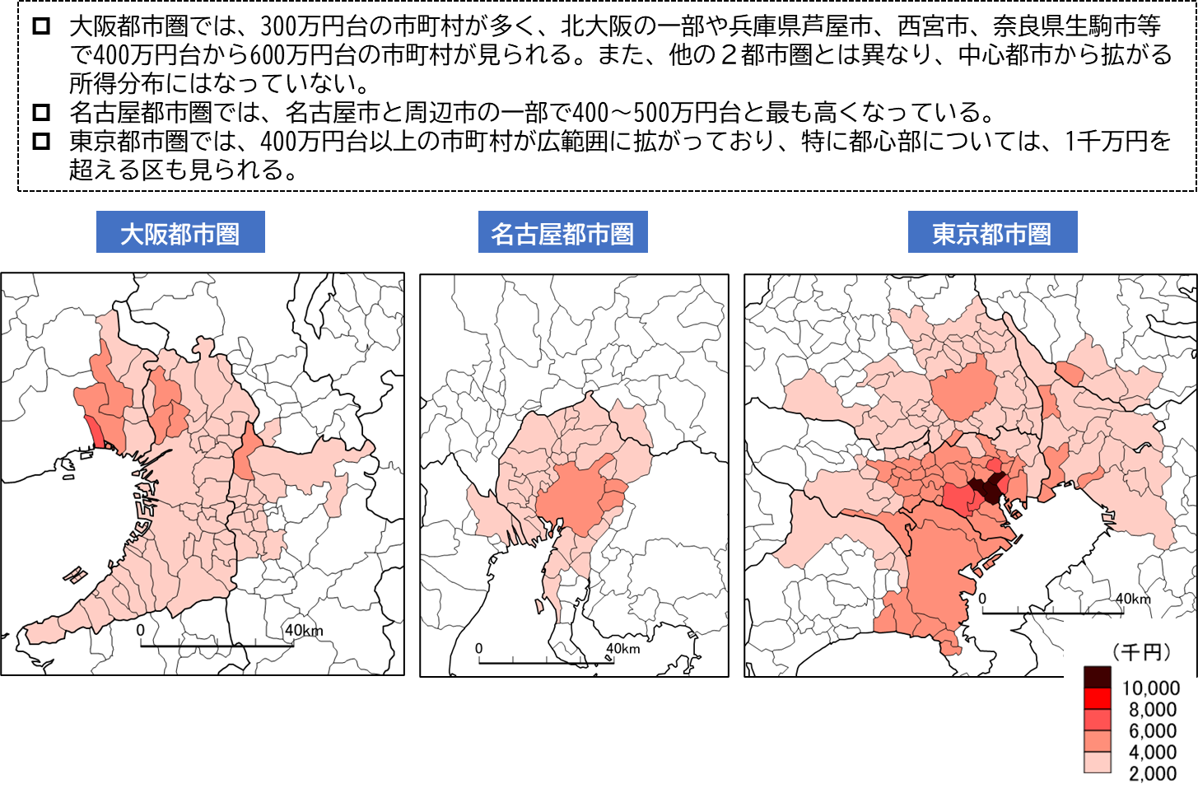

出典：総務省「令和４年度市町村課税状況等の調」をもとに副首都推進局で作成
課税対象所得÷所得税納税義務者数で計算（単位：千円）

（３－⑦）一人あたり課税所得と住宅地価格の関係
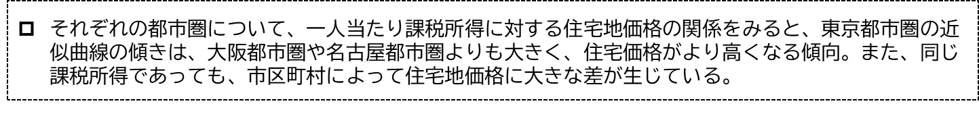

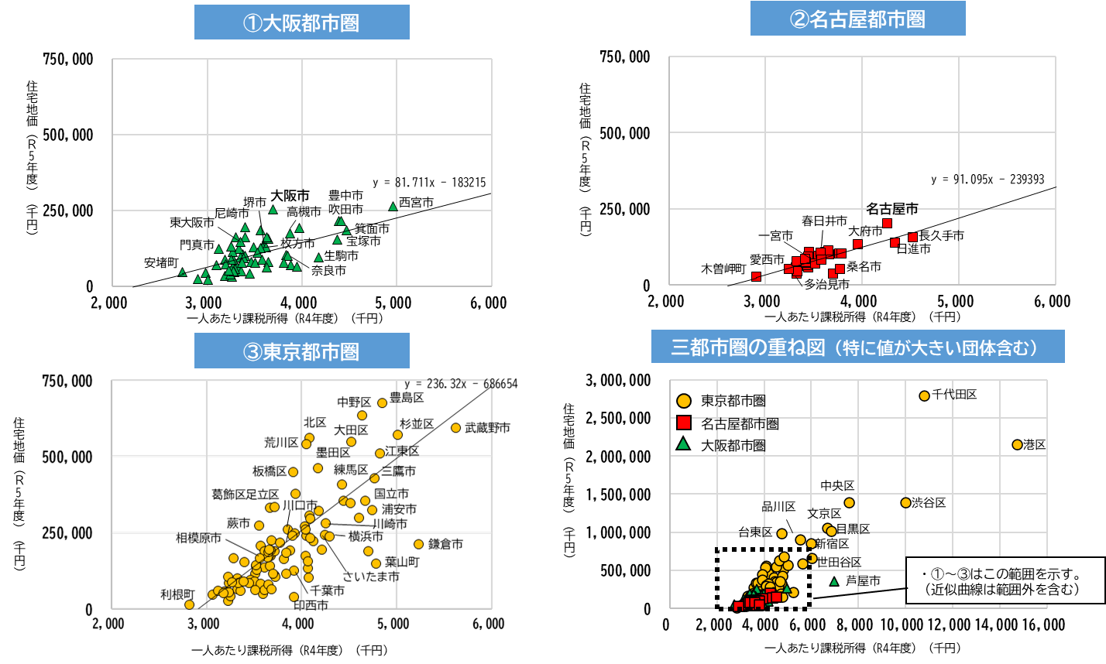

出典：総務省「令和４年度市町村課税状況等の調」、国土交通省「令和５年地価公示」をもとに副首都推進局で作成
（３－⑧）日常生活の利便性（「医療」サービス徒歩圏（800ｍ）内の人口割合）
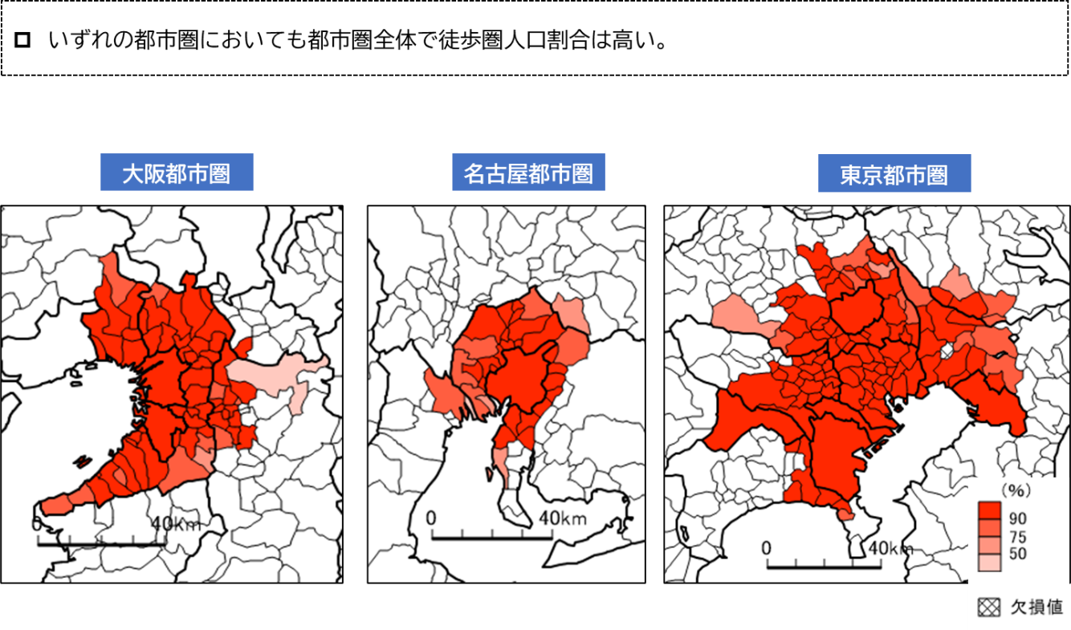

出典：国土交通省「都市モニタリングシート」をもとに副首都推進局で作成
「医療施設（病院・診療所で内科または外科を有する施設）の徒歩圏（800ｍ）の人口」÷「市町村の人口」×100（調査年度：2014年度）
・GIS上で、生活サービス施設（医療、福祉、商業施設、交通機関(駅、バス停）を中心に徒歩圏（800ｍ、但しバス停のみ300m）のバッファを生成し、バッファと重複する人口メッシュデータの重心について集計し、徒歩圏内の人口を算出。全人口に対する徒歩圏内人口の割合を求めることで充足率を算出したもの。以下のスライドも同じ。

（３－⑨）日常生活の利便性（「福祉」サービス徒歩圏（800ｍ）内の人口割合）
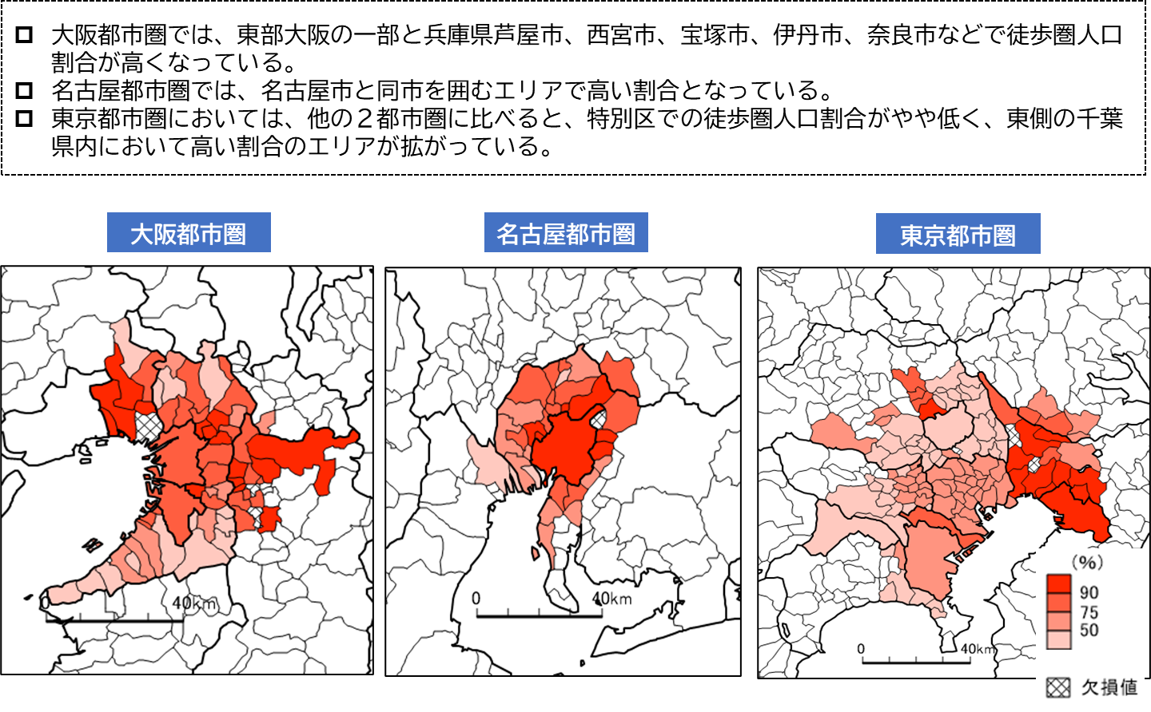

「福祉施設（通所系・訪問系施設及び小規模多機能施設）の徒歩圏（800ｍ）の人口」÷「市町村の人口」×100 （調査年度：2015年度）
出典：国土交通省「都市モニタリングシート」をもとに副首都推進局で作成
（３－⑩）日常生活の利便性（「商業」サービス徒歩圏（800ｍ）内の人口割合）
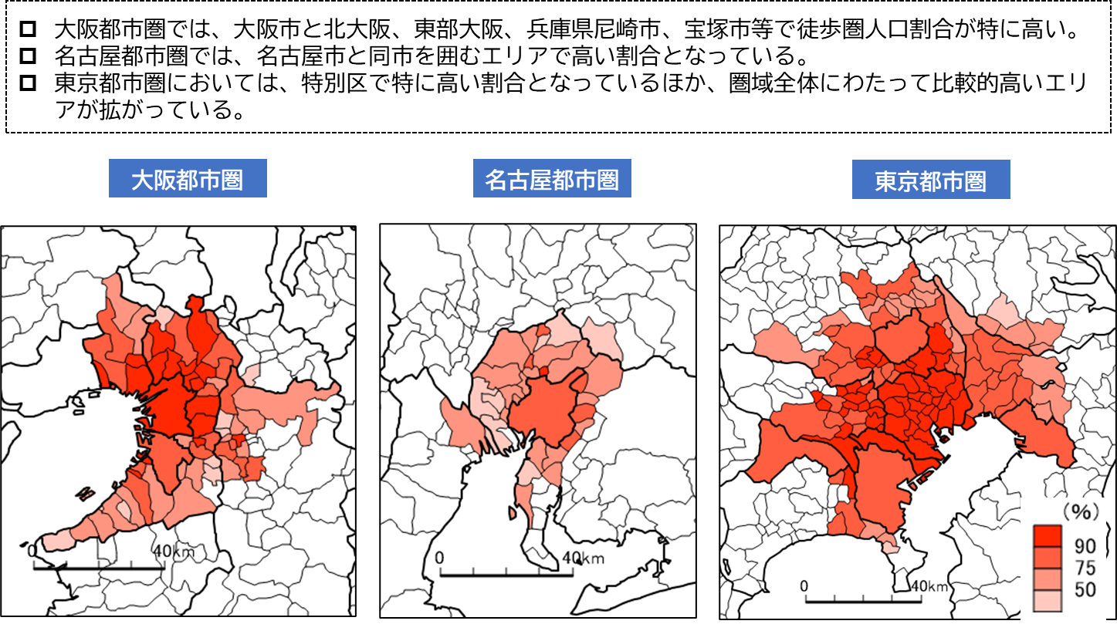

出典：国土交通省「都市モニタリングシート」をもとに副首都推進局で作成
「商業施設（専門・総合スーパー、百貨店）の徒歩圏（800ｍ）の人口」÷「市町村の人口」×100（調査年度：2014年度）

（３－⑪）日常生活の利便性
（「公共交通」サービス徒歩圏（駅800ｍ、バス停300ｍ）内の人口割合）
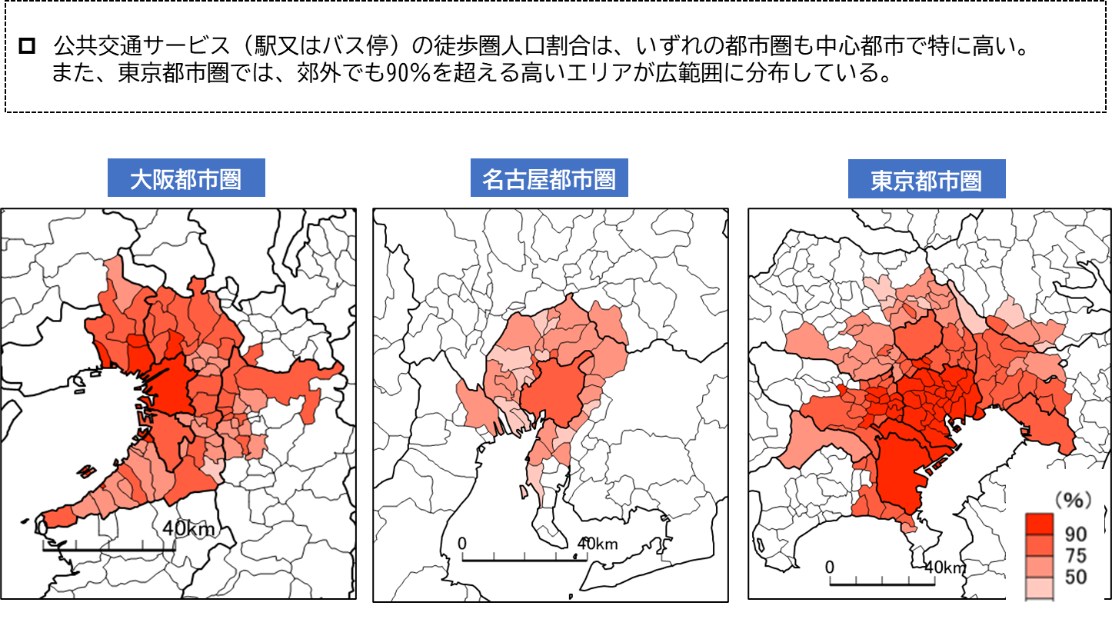

出典：国土交通省「都市モニタリングシート」をもとに副首都推進局で作成
「鉄道駅から800ｍ圏、又は、バス停留所から300ｍ圏内の人口」÷「市町村人口」×100 （調査年度：2016年度）
（鉄道駅、バス停留所ともに、「30本/日以上」のサービス水準を有するものを中心に算出）

こうした資料から、意見交換会では、

○ ３大都市圏を比較すると、東京に比べ大阪は鉄道混雑率が低く、輸送人員の低下が人口動態的にやや課題であるが、ウェルビーイングに繋がりうる快適性という点では、他の都市圏に比して有利になっている。

という意見があった。また、京都都市圏や神戸都市圏との関係においては、

○ 通勤割合では、京都や神戸は別の都市圏となるが、地理的には連担している。また、経済的な観点から事業所等の集積を見ると大阪が突出しており、関西、あるいは西日本の中での経済的な循環を考えるうえで参考になる。
○ 大阪、神戸、京都で、それぞれが別の都市圏を形成している関西の都市構造は、災害リスクの面からは一つの強みといえる。

といった意見があった。

副首都の圏域について明確に規定するまでには至っていないが、大阪都市圏は、京都都市圏や神戸都市圏と連続し、経済的なつながりが深く、将来的に、これらの都市圏が連携し一つになることで、より大きな力を発揮できる可能性がある。

～福岡地域戦略推進協議会の取組～

2025年８月14日に開催した意見交換会では、福岡地域戦略推進協議会（以下「FDC」という。）のディレクターの片田江由佳氏をゲストスピーカーに迎え、行政区域を越えた広域連携の取組について議論を行った。

（FDCの大きな特徴）
- 都市圏の成長戦略の策定から推進までを一貫して行う「Think＆Doタンク」
（成長戦略を掲げ、提言して終わりではなく、それを実行）
- 産学官民が一体となった法人格のない任意団体
（民間の事業性と官の公平性や政策的な担保を同時に確保）
- 17市町福岡都市圏を活動の単位（プロジェクトに応じ九州域内外地域とも連携）
- 事業性のあるプロジェクトを行うプラットフォーム

（具体的な取組例）
- 都心がブランニューしていくと、都市圏の経済もより強くなるということから、福岡市と都心再生戦略を策定し、その具体的な施策（天神ビッグバン）の推進にあたっては、福岡市との共同提案により国家戦略特区の指定を獲得
- 福岡都市圏にはないような産業集積のある都市と連携することで、イノベーションを生み出す人材を引き付けるなどの可能性があることから、福岡都市圏に隣接した筑豊都市圏の中心都市である飯塚市に対し、産学官民によるブロックチェーン技術の推進に必要なビジョン、実装部隊の構築の支援

片田江氏からは、「（各地域の）点での取組を、より広域的にそれをプロトタイプとして広げていこうという視野で取り組んでいる。」、「『官』のコミット、『民』のコミット、そして首長のリーダーシップによって、福岡都市圏の社会課題解決が様々にできているところがあるため、通常の経済団体にはない領域まで踏み込んで活動している。」と説明があった。

これに対し、意見交換会メンバーからは、
○ 全体として活動が合意に基づいた『民』の論理で貫かれている。合意ができたところでモデル的に事業をやって、それが良ければ他の自治体、企業も入ってくるという形で行われており、だからこそものすごくフレキシブルに、かつ先進的なことができている。
○ （福岡と大阪とで都市構造が異なるので）民力に依存する緩い、柔軟な合意形成の仕組みは学べる一方で、イニシアチブの取り方の構造の違いは念頭に置いておく必要がある。
○ 自治体では、地方自治法上の広域連携にない、民事契約で事務委託や共同事務を行うケースがある。許認可など強制権を含む事務には地方自治法上の根拠が必要だが、施設の共同設置などは民事契約で可能。そこを存分に活用しているのが福岡だと思う。
といった意見があった。

